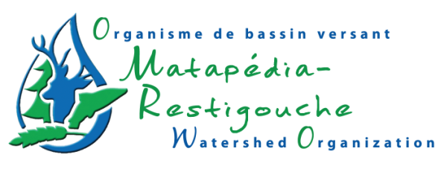

Communiqué de presse

Pour diffusion immédiate

Causapscal, 11 mai 2012- Près d’une cinquantaine de personnes, des milieux municipaux, fauniques, forestiers, agricoles, de la voirie se sont déplacées pour participer au 3e évènement Terres & Rivières Durable de l’organisme de bassin versant Matapédia-Restigouche, le 3 mai dernier à Causapscal. Les problématiques principales du bassin versant ont été abordées soient le ruissellement et la sédimentation.

Monsieur Jean-Claude Thibault du Rappel (Regroupement des Associations Pour la Protection de l’Environnement des Lacs et cours d’eau) fut l’une des conférences des plus appréciées. Voici quelques faits saillants au sujet du nettoyage des fossés. Ces autoroutes pour l’eau de ruissellement après les pluies amènent de l’eau sale aux lacs et aux rivières. Il y a deux manières de nettoyer les fossés de manière conventionnelle ou selon une méthode plus écologique, le tiers inférieur. La méthode conventionnelle va demander 161 m³ de voyage de terre tandis que le tiers inférieur requiert du voyagement seulement pour 14 m³ pour une même distance de fossé nettoyé. Le débroussaillage des fossés peut-être six fois plus rapide et 100 fois plus stable.

Les autres conférences étaient présentées d’abord par Madame Kathleen Aubry du Ministère des Affaires municipales, des régions et l’Occupation du territoire (MAMROT) qui présenta la nouvelle démarche de gestion durable des eaux de pluies. En après-midi, Monsieur Julien Second, de l’organisme de bassin versant du Nord-Est du Bas-St-Laurent vint présenter le projet de gestion intégrée de l’eau en milieu agricole dans le secteur de Rimouski. Un projet similaire est actuellement en cours à l’OBVMR. En fin de journée, c’est la directrice de l’OBVMR, Madame Mireille Chalifour qui présenta le portrait des tributaires et de l’eau de voirie au lac du portage.

En bref, ce fut une journée bien remplie qui fut présentée aux divers acteurs du bassin versant.

-30-
Source : Jessica Pitre
Agente de communication
Organisme de bassin versant Matapédia-Restigouche
418-756-6115 poste 7013
communication@matapediarestigouche.org

